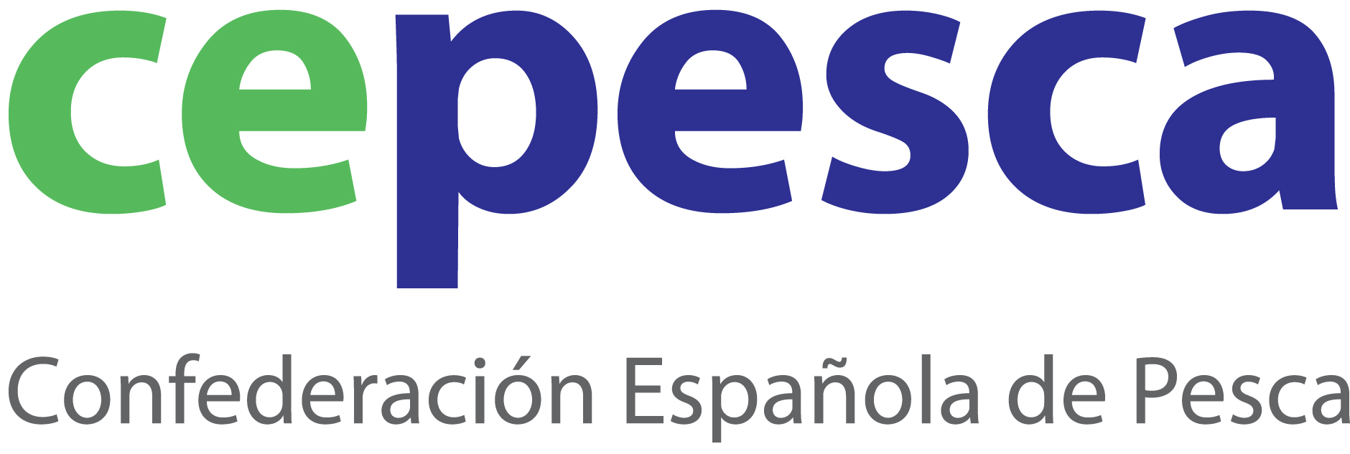
Madrid, 9 de enero de 2012

NDP 02/12

Cepesca discute en el Consejo Consultivo Regional para la Flota de Larga Distancia (LDRAC) el futuro de los Acuerdos con Marruecos y Mauritania

La Confederación Española de Pesca, Cepesca, analizará mañana, 10 de enero, en la reunión urgente que el Consejo Consultivo Regional para la flota de larga distancia (LDRAC) celebrará en Bruselas, el futuro de los acuerdos de pesca entre la UE y Marruecos y Mauritania.

La reunión del LDRAC, convocada urgentemente tras el veto del Parlamento Europeo a la prórroga del acuerdo pesquero UE-Marruecos y tras el fracaso de la quinta ronda de negociaciones entre la UE y Mauritania, pretende analizar cómo mejorar las negociaciones de los acuerdos bilaterales para asegurar un marco estable y sostenible para las flotas que dependen de ellos.

El Secretario General de Cepesca, Javier Garat, expondrá la necesidad urgente de un nuevo mandato de negociación con Marruecos y que se apruebe una acción específica comunitaria para compensar económicamente a los armadores y tripulantes afectados por la ruptura del acuerdo.

Garat también pondrá sobre la mesa las dificultades en la negociación de la renovación del acuerdo pesquero suscrito con Mauritania, que vence el próximo 31 de julio y del que depende, casi en exclusiva, la flota de arrastre de marisco y cefalópodo.

Por último, solicitará la urgente renovación de los acuerdos entre la UE y Guinea Bissau y Gabón.

REUNION CONSEJO CONSULTIVO PARA LA FLOTA DE LARGA DISTANCIA
FECHA: Martes, 10 de enero de 2012
HORA: 9:30-17:30 horas
LUGAR: Hotel Silken Berlyamont. Boulevard Charlemagne 11-19

Cepesca es la organización empresarial de ámbito nacional más representativa de la Unión Europea y agrupa a 51 asociaciones de armadores, más de 1.625 empresas y 1.981 buques pesqueros, tanto de bajura como de altura. Entre sus objetivos, la Confederación persigue mejorar la competitividad de las empresas pesqueras, apostar por la formación de las tripulaciones y el relevo generacional, promover el desarrollo de una pesca responsable y sostenible, luchar contra la pesca ilegal y favorecer un consumo sostenible y sano potenciando el consumo de pescados y mariscos .

